Fecha: 24 de enero de 2013

Boletín de prensa Nº 639

El 30 de enero ministro Vargas Lleras firmará dos importantes proyectos para Pasto

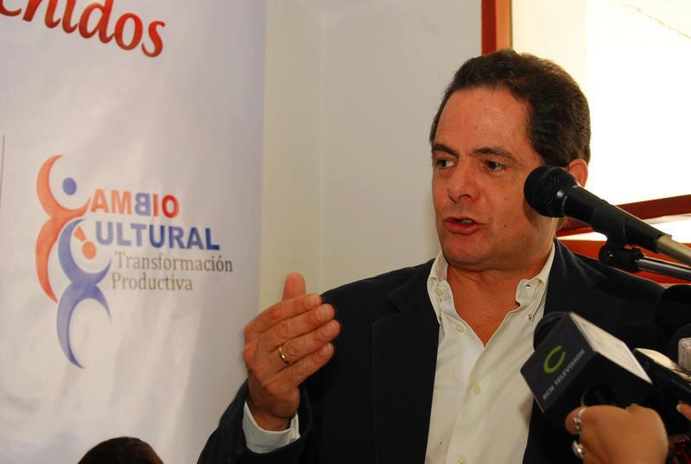

El ministro de Vivienda Ciudad y Territorio, Germán Vargas Lleras, firmará dos contratos de gran envergadura para el futuro de Pasto: el cambio del sistema de filtración de la planta de tratamiento Centenario y la reposición de la red de alcantarillado de la calle 20 entre carreras 19 y 30, proyectos con una inversión que supera los once mil millones pesos.

En relación con la Planta de Tratamiento Centenario, se puede establecer que la inversión a realizarse constituye un paso importante en la optimización de sus sistemas, ya que la filtración es uno de los componentes más importante en el proceso de tratamiento de las aguas con destino a consumo humano. Esta inversión garantizara agua potable para las zonas de expansión por los próximos 30 años.

De otro lado, las tuberías de acueducto y alcantarillado de la calle 20, entre carreras 19 y 30 tienen más de 30 años de uso, cumpliendo ya con su vida útil, lo que amerita la reposición, rehabilitación y construcción de nuevas redes en estas vías. Con este proyecto se soluciona un problema crítico de incapacidad hidráulica de los sistemas existentes en el sector, que deriva en problemas como inundaciones y daños en las viviendas entre otros.

Este proyecto permitirá la expansión de los sistemas de agua potable y alcantarillado de la ciudad, la disminución de la vulnerabilidad del sistema de acueducto y la reducción y el control de pérdidas de agua no contabilizada.

Empopasto S.A. E.S.P. y la Alcaldía de Pasto asumen el reto del cambio cultural e invitan a toda la ciudadanía a hacer parte de este importante evento que se realizará el miércoles 30 de enero a partir de las 10:00 de la mañana en la Plaza del Carnaval.

Vinculan a 406 niños al programa de erradicación de trabajo infantil

En busca de ejecutar proyectos de alto impacto para mejorar la calidad de vida de los niños y niñas, la Alcaldía de Pasto en coordinación con la Dirección de Plazas de Mercado y la colaboración de la Secretaría de Bienestar Social, adelantan un proceso que busca erradicar el trabajo infantil en los mercados. Vinculando a los menores de edad en el programa de desayunos escolares y escolaridad gratuita, se pretende reducir los índices de este fenómeno tan común en la capital.

El director de Plazas de Mercado, Germán Geovanny Gómez Solarte, explicó que en el momento tienen vinculados a 206 niños y niñas, hijos de comerciantes y vendedores del mercado potrerillo y que para este 2013 favorecerán a 200 pequeños más. “No hay razón alguna por la cual un menor de edad deba estar trabajando y no en las aulas”.

El funcionario dijo que en el mercado de potrerillo hubo hace algunos años una guardería que prestaba el servicio a los hijos de los trabajadores, sin embargo dadas las condiciones del terreno se debió cerrar y poco a poco los delincuentes la desmantelaron. “Esperamos revisar el tema para ver como la comunidad de este sector se puede beneficiar nuevamente de un establecimiento de este tipo”.

Para lograr que el trabajo infantil se erradique por completo es necesaria la colaboración y el compromiso de los padres de familia, puesto que en la mayoría de los casos los proyectos no surgen por la falta de apoyo de la comunidad, dijo Gómez Solarte quien instó a todos los actores del proceso a trabajar por el bienestar integral de los niños y niñas vulnerables de Pasto.

Propiciar la equidad y la sostenibilidad, apuesta del POT de Pasto
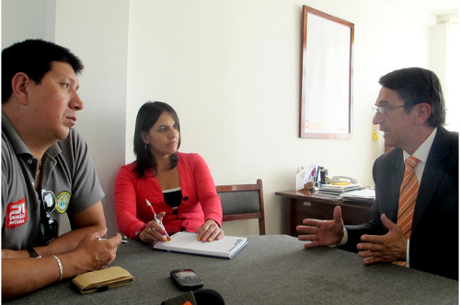
"Mejorar la calidad de vida es un trabajo de todos", con estas palabras se refirió el secretario de Planeación, Víctor Raúl Erazo Paz, al trabajo que se viene realizando en la oficina del plan de ordenamiento territorial. "La idea es que la ciudadanía conozca el alcance que tiene este proyecto que dura 12 años y cómo puede participar".

El POT es un instrumento de planificación del desarrollo local, que sirve para organizar el municipio, teniendo en cuenta la dimensión social, ambiental, económica, política entre otras, "lo que decidamos ahora tendrá efectos para el futuro, por esto, debemos centrarnos en hacer un análisis honesto que beneficie a todos los habitantes de Pasto y la región, le apuntamos al sostenimiento y a la equidad en el marco de una transformación productiva. En este momento el equipo POT está realizando el análisis del diagnóstico con el fin de socializarlo en diferentes escenarios para que la sociedad civil conozca y participe de este proceso".

También, se puso a disposición de la comunidad el sitio web www.pot.pasto.gov.co en el que se puede ver y participar del desarrollo de este proceso. Además, pueden escribir a potciudad@planeacionpasto.gov.co y encontrar la comunidad por las redes sociales @potpasto en twitter y potpasto en facebook.

Se aplaza primera asamblea general de la red de acueductos comunitarios

La Alcaldía de Pasto a través de la Secretaría de Gestión Ambiental informa que se extendió el plazo de inscripción para la primera asamblea general de la red de acueductos comunitarios. Gracias al interés que han demostrado las organizaciones comunitarias se ha puesto como fecha el 15 de febrero.

El desarrollo de la asamblea se llevará a cabo el 26 de febrero en el auditorio del colegio INEM en donde se hará la elección de la mesa directiva de las juntas y las directivas de la red.

Se resalta que la red ha tenido una gran acogida a nivel del gobierno nacional, por lo que se hace un llamado a los 124 miembros de las juntas a participar activamente, los interesados pueden acercarse a la Secretaría de Gestión Ambiental CAM Anganoy en donde se hará entrega del formulario.

Pasto Transformación Productiva
Tirso Benavides Benavides
Jefe Oficina de Comunicación Social
Alcaldía de Pasto

